ЛГВО-427 |  | Спортивный комплекс ЛГВО-427 (Нержавеющая сталь)
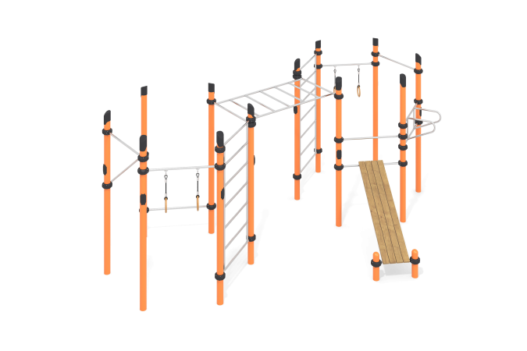

Размеры, мм: | 3700x6200x2600 | Вес, кг: | 538
Характеристики материалов
Материалы: металл, нержавеющая сталь, порошковая краска, дерево, влагостойкая березовая фанера, лак.
Комплекс состоит из 14 опорных столбов, выполненных из металлической трубы диаметром 108 мм с толщиной стенки 3,5 мм верхняя часть которых закрыта пластиковой декоративной заглушкой для труб имеющую усеченную шляпку со скругленными гранями.
В состав комплекса входят две шведские лестницы, рукоход, наклонная доска для пресса, упор для пресса, две перекладины с гимнастическими кольцами, четыре перекладины.
Все перекладины, гимнастические элементы и рама скамьи для пресса выполнены из круглой трубы диаметром 32 мм с толщиной стенки 2 мм, изготовленной из нержавеющей стали.
Присоединение перекладин и гимнастических элементов выполнено на разборных пластиковых хомутах, предназначенных для соединения двух перпендикулярно расположенных труб диаметром108 мм и 32 мм. Хомут состоит из 2 элементов, которые фиксируются между собой болтами и гайками. Элементы изготовлены из стеклонаполненного полиамида . Предусмотрены уплотнительные резиновые вставки для надежной фиксации – хомут плотно прилегает к трубе, не скользит в процессе эксплуатации.
Гимнастические кольца выполнены из высокопрочной влагостойкой березовой фанеры толщиной 27 мм и покрыты в два слоя тонированным и бесцветным лаком.
Покрытие скамьи выполнено из сухой фрезерованной доски сечением 36х120 мм хвойных пород. Верхние кромки имеют радиус скругления (от 3 до 10 мм). Обработанные поверхности, покрыты тонированным и бесцветным лаком.
Все имеющиеся металлические детали окрашены порошковой полиэфирной краской.
Весь резьбовой крепеж оцинкованный.
Комплектация: опорные столбы – 14 шт; перекладины – 7 шт; гимнастические кольца – 2 компл.; рукоход – 1 шт.; шведская лестница – 2 шт.; брусья скругленные – 1 компл; перекладина с кольцами – 2 компл; доска для пресса – 1 компл.; хомуты – 34 шт.

